# RQ01: Registrar Venta

## Modelo de Datos



## Analizar del requerimiento

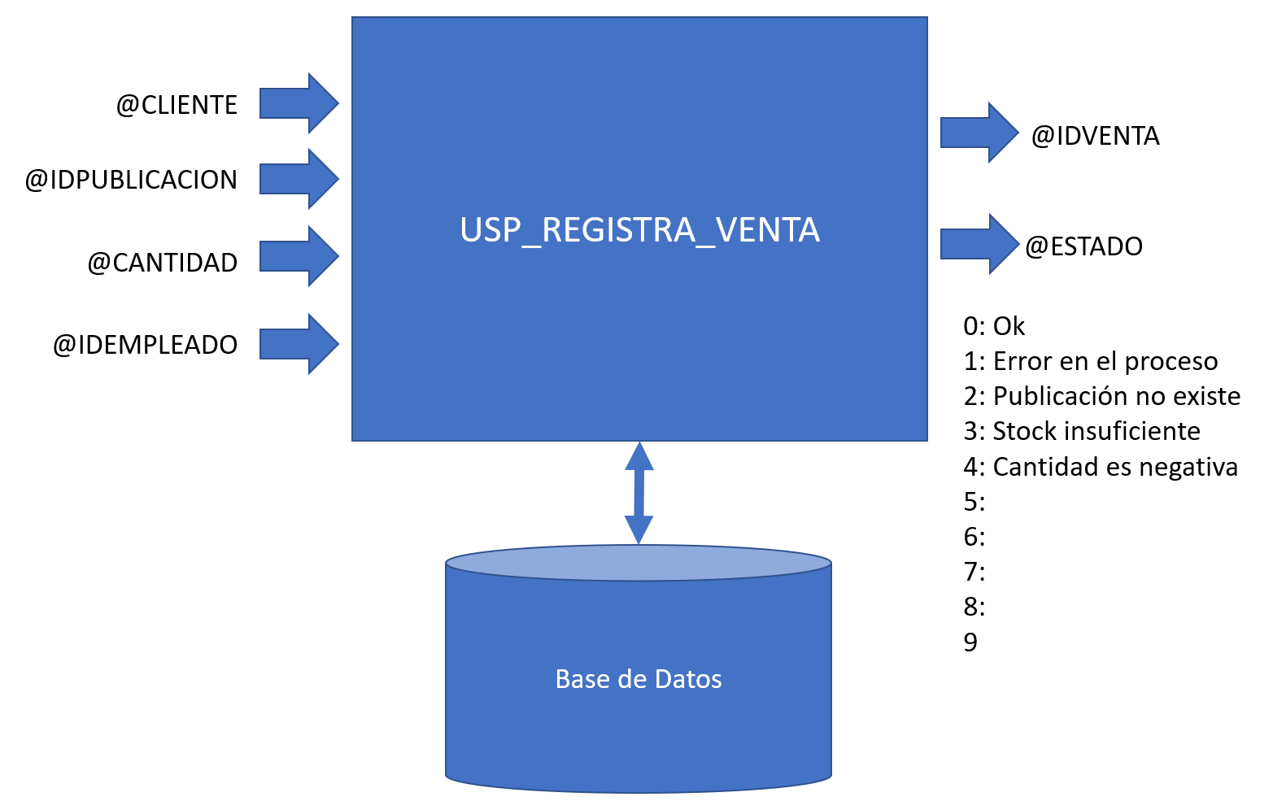

**Flujo del proceso:**

1. Inicio
2. Verificar el código de la publicación
3. Verificar el código del empleado
4. Validar cantidad
5. Verificar stock
6. Calcular venta
7. Generar número de venta
8. Registrar venta
9. Actualizar stock
10. Fin

## Diseñar una solución

create procedure usp_venta

(

@cliente varchar(150),

@idpublicacion char(8),

@cantidad int,

@idempleado int,

@idventa int out,

@estado int out

)

As

|  |  |  |  |
| --- | --- | --- | --- |
| PARAMETRO | TIPO DATOS | TIPO PARAMETRO | DESCRIPCION |
| **@cliente** | Varchar(150) | IN | Nombre del cliente |
| **@idpublicacion** | Char(8) | IN |  |
| **@cantidad** | Int | IN |  |
| **@idempleado** | Int | IN |  |
| **@idventa** | Int | OUT | Número de venta. |
| **@estdo** | Int | OUT | Estado del proceso  0: Ok  1: Error en el proceso  2: |

## Implementar la solución

## Recoger evidencias

Datos antes de ejecutar el procedimiento:

SELECT * FROM CONTROL WHERE parametro='VENTA';

parametro valor

------------------------------------------------------

VENTA 28

SELECT idpublicacion, stock

FROM PUBLICACION WHERE idpublicacion='LIB00003';

idpublicacion stock

------------- -----------

LIB00003 450

Registrar una venta:

DECLARE @IDVENTA INT, @ESTADO INT;

EXEC USP_VENTA 'Gustavo','LIB00003',10,4,@IDVENTA out, @ESTADO out;

PRINT 'IDVENTA: ' + CAST(@IDVENTA AS VARCHAR(20));

PRINT 'ESTADO: ' + CAST(@ESTADO AS VARCHAR(20));

GO

Datos después de ejecutar el procedimiento:

parametro valor

-----------------------------------------------------------------

VENTA 29

SELECT idpublicacion, stock

FROM PUBLICACION WHERE idpublicacion='LIB00003';

idpublicacion stock

------------- -----------

LIB00003 440

Se registro la venta nro. 29.



El descuento aplicado es de 5% por que es el que le corresponde según la tabla PROMOCION.

Si se ingresa un código incorrecto se obtiene un estado nro. 2, como se evidencia a continuación:

DECLARE @IDVENTA INT, @ESTADO INT;

EXEC USP_VENTA 'Gustavo','LIB00999',10,4,@IDVENTA out, @ESTADO out;

PRINT 'IDVENTA: ' + CAST(ISNULL(@IDVENTA,0) AS VARCHAR(20));

PRINT 'ESTADO: ' + CAST(@ESTADO AS VARCHAR(20));

GO

IDVENTA: 0

ESTADO: 2

## Conclusiones y recomendaciones